**新桥街道中心幼儿园中二班幼儿11.15日活动状况记录表**

**来园情况：**

今日周五，阴有微风，有24位幼儿入园，周末有大降温，大家一定要注意及时增加衣服，同时也要把厚被子拿出来吹一吹，周一带入园哦！

**集体活动：音乐《拾豆豆》**

音乐《拾豆豆》是一首山西民歌，音域跨越7度、短小精悍，略带有戏曲风格的歌曲，颇有情趣。歌曲描述了一个小朋友拾豆豆的故事，表现小朋友爱惜粮食的好品德。其中最后两句歌词：颗颗装进小竹篮是反复句，但是两处小竹篮的音高不同，第二句音高跨度大，而且最后一拍为延长音，所以此处是本次演唱活动的难点。在今天的活动中，蔡松霖、胡皓霆、王晔、户亚玥、汪子恒、胡希瑶、王宇尧、高梓歆、郭陶霖、肖宸锡、李哲、苏媛、蒋婉柔、郑诗俊、仲思齐、高筠迪、王梓雯、彭鑫奕、沈星延、唐可一、邢永望、刘芃泽、陈煦、孙铭阳等小朋友能根据图片感受珍惜粮食的良好品质，同时也能了解歌词的大致内容。接着，大家根据琴声感受京剧曲调的魅力，同时，胡希瑶、王宇尧、郭陶霖、肖宸锡、李哲、苏媛、郑诗俊、仲思齐、高筠迪、王梓雯、彭鑫奕、沈星延、唐可一、邢永望、陈煦等小朋友能根据戏曲曲调把拾豆豆欢快的情绪演唱出来。

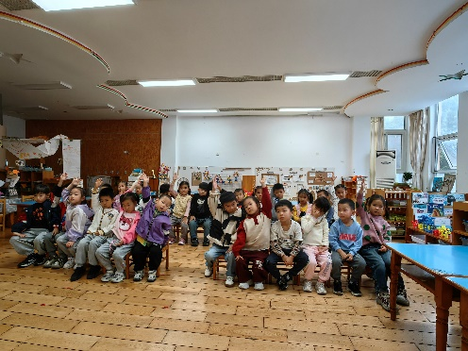

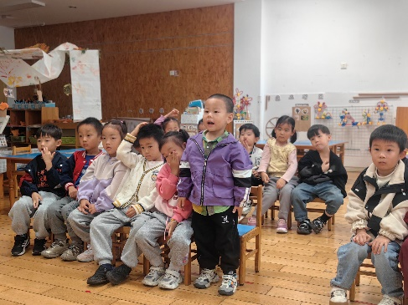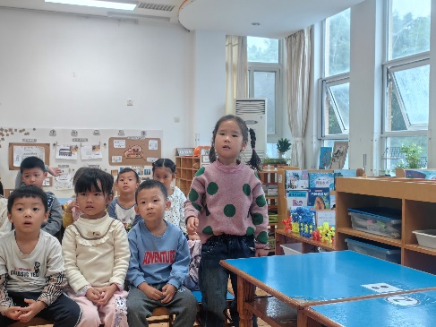

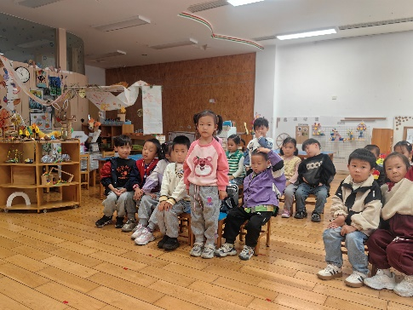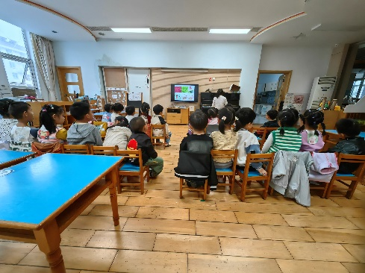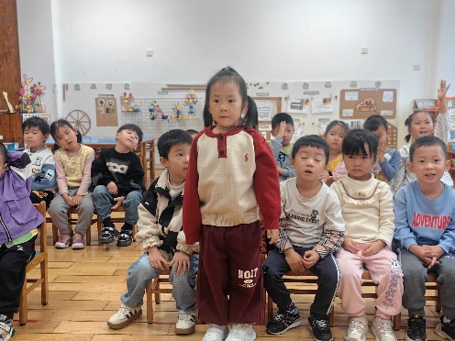

**一日活动：**

今日新桥卫生院来我们园区为孩子们做听力、氟离子检查，大家早早的入园做好了准备，经历过两次的检查，孩子们已经很了解整个检查的流程，特别是氟离子防龋齿，大家会自己做心理建设，同时也会帮助他人建设正向引导，会将其想象成一种水果，大家会学着享受，这样很快大家就做好了检查，大家也为自己的坚持而感到自豪。

午餐前，大家想要展示自己前几天刚学的手指韵律，齐齐、跳跳、安安和鑫鑫做起了小老师，大家一起跟着小老师做了起来，真欢快呀！

